NAZWA REMONT, PRZEBUDOWA, NADBUDOWA I ROZBUDOWA BUDYNKU URZĘDU STANU CYWILNEGO W PŁOCKU PRZY UL. KOLEGIALNEJ 9
NR EWID. DZ. NR: 772, 773/1 i 773/5 (obręb 8 Śródmieście).

P R O J E K T WYKONAWCZY DROGOWY

INWESTOR
NAZWA: Gmina Miasto Płock
ADRES: Pl. Stary Rynek 1, 09-400 Płock

JEDNOSTKA PROJEKTOWA
NAZWA: Biuro Projektowania i Realizacji Architektury WAW Włodzimierz Kaniewski
ADRES: 87-800 Włocławek, ul. Cyganka 7

PROJEKTANCI

1. | mgr inż. Piotr Przybylski | uprawnienia budowlane do projektowania bez ograniczeń w specjalności drogowej  NR: KUP /0046/POOD/04 | DROGI

SPRAWDZAJĄCY

1. | inż. Tomasz KRYSZTOFORSKI | uprawnienia budowlane do projektowania bez ograniczeń w specjalności konstrukcyjno-budowlanej NR: KUP/5/POOK/03 | DROGI

DATA 28 PAŹDZIERNIK 2019

EGZEMPLARZ NR 1
SPIS TREŚCI
- Spis treści str. 2
- Oświadczenie projektanta str. 3
- Opis techniczny str. 4
- Załączniki formalno – prawne str. 11
- Część rysunkowa str. 15
- Plan orientacyjny - rysunek nr 1
- Plan sytuacyjny - rysunek nr 2
- Przekroje konstrukcyjne - rysunek nr 3
OŚWIADCZENIE PROJEKTANTA

Obiekt: Budowa parkingu wewnętrznego, dróg wewnętrznych i chodników na terenie działek NR: 772, 773/1 i 773/5 (obręb 8 Śródmieście).
W PŁOCKU PRZY UL. KOLEGIALNEJ 9

Inwestor: Gmina Miasto Płock
Pl. Stary Rynek 1, 09-400 Płock

Oświadczam, iż projekt wykonawczy został sporządzony zgodnie z obowiązującymi przepisami oraz zasadami wiedzy technicznej.

Projektant: mgr inż. Piotr Przybylski
upr. nr KUP/0064/POOD/04
Data opracowania: Włocławek 28.10.2019

wymóg art. 20 ust 4 Ustawy z dnia 07.07.1994 roku – Prawo Budowlane (Dz. U. 2017 poz. 1332, tekst jednolity)

OPIS TECHNICZNY

OPIS TECHNICZNY
do projektu budowlanego:
Budowa parkingu wewnętrznego, dróg wewnętrznych i chodników na terenie działek NR: 772, 773/1 i 773/5
(obręb 8 Śródmieście).
W PŁOCKU PRZY UL. KOLEGIALNEJ 9

1. PODSTAWA OPRACOWANIA
- Mapa do celów projektowych w skali 1:500;
- Uzgodniona z Inwestorem koncepcja;
- Pomiary uzupełniające sytuacyjno-wysokościowe wykonane przez geodetę,
- Rozporządzenie Ministra Transportu i Gospodarki Morskiej z dnia 2 marca 1999 r. w sprawie warunków technicznych, jakim powinny odpowiadać drogi publiczne i ich usytuowanie. (Dz. U. 43 poz. 430 z 14 maja 1999r z późniejszymi zmianami, Dz. U. 2016, poz. 214, tekst jednolity).
2. PRZEDMIOT I ZAKRES OPRACOWANIA
Przedmiotem opracowania jest projekt dotyczący budowy parkingu wewnętrznego, miejsc postojowych, dróg wewnętrznych i chodników na terenie działek objętych opracowaniem w Płocku ul. Kolegialna 9
Zakres opracowania obejmuje:
- Wykonanie ciągów pieszo-jezdnych i chodników
- Wykonanie nawierzchni miejsc postojowych,
3. ISTNIEJĄCY STAN ZAGOSPODAROWANIA TERENU
3.1 Lokalizacja inwestycji
Teren inwestycji położony jest w centralnej części miasta Płocka przy ulicy Kolegialnej na działkach o numerach ewidencyjnych 772, 773/1 i 773/5.
3.2 Charakterystyka działek
Działka nr 772 o powierzchni 1608 m² ma kształt prostokąta, który krótszym bokiem przylega do ulicy Kolegialnej. Na froncie działki, w granicy z sąsiednią nieruchomością o numerze ewidencyjnym 771, zlokalizowany jest trzykondygnacyjny budynek Urzędu Stanu Cywilnego – Pałac Ślubów. W połowie długości działki nr 772 znajdują się dwa parterowe, murowane budynki – trafostacja oraz budynek gospodarczy. Pomiędzy nimi usytuowane są dwa garaże blaszane. Teren działki pomiędzy zabudową frontową a budynkami zlokalizowanymi w połowie nieruchomości oraz teren przylegający do wschodniej granicy działki są utwardzone. Utwardzony pas terenu o szerokości ok. 2,3m znajdujący się pomiędzy wschodnią ścianą Pałacu Ślubów a granicą z działką nr 773/1 stanowi większą część wjazdu na teren posesji od strony ulicy Kolegialnej. Na części utwardzenia, przy północnej ścianie budynku frontowego, znajdują się miejsca postojowe dla samochodów osobowych, wydzielone dla obsługi budynku urzędu. Przeważającą część niezabudowanego obszaru działki nr 772 stanowi nieuporządkowana zieleń.
Działka nr 773/1 o powierzchni 317 m² została wydzielona pod istniejącym budynkiem mieszkalnym zlokalizowanym przy ul. Kolegialnej 11. Jest to budynek dwukondygnacyjny, murowany usytuowany w granicy z działkami nr 773/5 i 774/1. Wąski pas terenu działki nr 773/1 o szerokości ok. 0,8m stanowi mniejszą część wjazdu na teren posesji.
Działka nr 773/5 o powierzchni 462 m² ma kształt nieregularny. Jest częściowo zabudowana parterowym budynkiem murowanym obecnie użytkowanym jako archiwum, zlokalizowanym na granicy z działkami nr 773/1, 774/1 773/3 i 773/4 oraz niewielkim budynkiem gospodarczym położonym w północnej części działki. Pozostała część działki jest utwardzona.
3.3 Istniejące uzbrojenie mała architektura
Do budynków zlokalizowanych na omawianym terenie prowadzą następujące przyłącza: sieć ciepłownicza biegnąca z północno-zachodniego narożnika działki nr 772, sieć wodociągowa poprowadzona od południa działki z ulicy Kolegialnej oraz sieć energetyczna i kanalizacyjna prowadzące w głąb nieruchomości poprzez przejazd z ulicy Kolegialnej.
Na działce nr 772 znajduje się infrastruktura techniczna niebędąca własnością Inwestora tj.:
- trafostacja wraz z kablami podziemnymi, w tym kablem zasilającym, sąsiadujący budynek położony na działce nr 771 (Kolegialna 7),
- dwa odcinki kanalizacji sanitarnej doprowadzone do sąsiadującego budynku zlokalizowanego w granicy posesji na działce nr 771, których gestorem nie są Wodociągi Płockie a Inwestor nie posiada żadnych umów użyczenia dotyczących obsługi w/w budynku poprzez działkę nr 772.
Kable podziemne biegnące przez teren działek nr 773/1 i 773/5 do trafostacji położonej na działce nr 772 nie stanowią również własności Inwestora. Przez działkę nr 772 przebiegają przywołane już wyżej ciepłociąg i wodociąg, które zasilają zarówno budynek urzędu, jak i budynki położone na działce nr 773/1.
Istniejące ogrodzenie posesji od strony zachodniej narusza obecnie granicę własności działki nr 771 (od 0-1,5m) a od strony północnej granicę działki nr 764 (od 0- 0,4m) i działki nr 765/1 (1,4m).
Działka nr 772 ma zapisaną w księdze wieczystej służebność gruntową dającą prawo przechodu i przejazdu na rzecz każdoczesnego wieczystego użytkownika i właściciela znajdującego się na niej garażu, natomiast działki nr 773/1 i 773/5 mają zapisaną służebność gruntową dającą prawo przechodu i przejazdu dla każdoczesnego wieczystego użytkownika działki 773/3 i właściciela znajdującego się na niej garażu.
Na terenie będącym przedmiotem opracowania występuje zróżnicowanie funkcjonalne poszczególnych budynków tworzących zasadniczo jedną nieruchomość. Podwórko położone na działkach nr 772 i 773/5, dostępne jedynie przez wąski przejazd, jest wykorzystywane zarówno przez Urząd Stanu Cywilnego jak i mieszkańców budynku położonego na działce nr 773/1 oraz stanowi dostęp do budynku archiwum położonego na działce nr 773/5 i garaży położonych na działkach nr 773/3 i 773/4. Poszczególne funkcje, zwłaszcza mieszkaniowa i budynku usług publicznych, posiadają rozbieżne potrzeby funkcjonalne i przestrzenne. Efektem tego jest obecny chaos na posesji, związany z zaspokojeniem potrzeb miejsc postojowych, zieleni urządzonej, sposobu wykorzystania terenu itp. Istniejący stan zagospodarowania terenu kłóci się również z zabytkowym charakterem budynku Urzędu Stanu Cywilnego.
4. ROZWIĄZANIA PROJEKTOWE
Zgodnie z zakresem opracowania i koncepcją założono:
- Wykonanie nawierzchni ciągów pieszo-jezdnych i chodników
- Wykonanie miejsc postojowych z płyt ażurowych,
4.1. Przekroje konstrukcyjne
Projektuje się:
a ) miejsca postojowe o parametrach:
- ilość miejsc postojowych – 4, nawierzchnia z betonowych płyt ażurowych typu Meba 40x60cm, szer. miejsca postojowego 2,5m, dł. 5,0m,
- ilość miejsc postojowych – 1, nawierzchnia z betonowych płyt ażurowych typu Meba 40x60cm, szer. miejsca postojowego 2,65m, dł. 5,0m,
- ilość miejsc postojowych – 1 dla NPS, nawierzchnia z betonowych płyt ażurowych typu Meba 40x60cm, szer. miejsca postojowego 3,6m, dł. 5,0m,
- ilość miejsc postojowych – 3, nawierzchnia z betonowych płyt ażurowych typu Meba 40x60cm, szer. miejsca postojowego 2,5m, dł. 6,0m,
- ilość miejsc postojowych – 4, nawierzchnia z kostki betonowej drobnowymiarowej, szer. miejsca postojowego 2,5m, dł. 5,0m,
b) ciągi pieszo-jezdne:
- szerokość dróg wewnętrznych zmienna (od 2,85m do 6,81m), nawierzchnia z wielkowymiarowej kostki betonowej gr. 10 cm,
c) chodniki:
- nawierzchnia z kostki betonowej drobnowymiarowej, szerokość zmienna, min. 1,25m.
4.2 Projektowana konstrukcja
Zaprojektowano następujące konstrukcje według poniższego wykazu:
- Konstrukcja ciągów pieszo-jezdnych
- Kostka betonowa – 10cm;
- Podsypka cementowo - piaskowa - 5cm;
- Kruszywo łamane stabilizowane mechanicznie 0/31,5 mm – 10cm;
- Kruszywo łamane stabilizowane mechanicznie 0/63 mm – 15cm;
- Sprofilowane zagęszczone podłoże gruntowe.
- Konstrukcja chodników:
- Kostka betonowa – 10cm;
- Podsypka cementowo - piaskowa 1:4 gr 3 - 5cm;
- Kruszywo łamane stabilizowane mechanicznie 0/63 mm – 15cm;
- Sprofilowane zagęszczone podłoże gruntowe.
- Konstrukcja miejsc postojowych
- Płyty ażurowe typu MEBA 40x60cm – 10cm;
- Podsypka cementowo - piaskowa - 5cm;
- Kruszywo łamane stabilizowane mechanicznie 0/31,5 mm – 10cm;
- Kruszywo łamane stabilizowane mechanicznie 0/63 mm – 15cm;
- Sprofilowane zagęszczone podłoże gruntowe.
4.5 Rozwiązania wysokościowe, droga w przekroju podłużnym
Rzędne ciągu pieszo-jezdnego oraz miejsc postojowych należy nawiązać do istniejącego terenu oraz do rzędnych projektowanych dojść do budynku. Rzędną wjazdu należy dostosować do istniejącego chodnika w ul. Kolegialnej.
4.5 Odwodnienie :
Odwodnienie zrealizowano za pomocą spadków poprzecznych oraz podłużnych. Wody opadowe kierowane będą do projektowanych wpustów liniowych wyposażonych w osadnik i odprowadzane poprzez separator koalescencyjny do zbiornika retencyjnego.
4.6 Zestawienie charakterystycznych ilości
- Powierzchnia ciągów pieszo-jezdnych – 534,38 m²
- Powierzchnia miejsc postojowych – 50,0 m²
- Powierzchnia miejsc postojowych z nawierzchnią ażurową – 126,20 m²
- Powierzchnia chodników i placów - 299,50 m²
5. Rejestr zabytków
Budynek Urzędu Stanu Cywilnego figuruje w rejestrze zabytków, a teren inwestycji leży w obszarze, który jest wpisany do rejestru zabytków.

6. Wpływ eksploatacji górniczej
Obszar objęty opracowaniem nie leży strefie eksploatacji górniczej.

7. Wymagania dotyczące ochrony środowiska
Wykonanie nowej nawierzchni bez wyłomów i nierówności wyeliminuje główne źródła emitujące hałas.
Wody opadowe z terenu zostaną skierowane do wpustów kanalizacji deszczowej.
Negatywnym efektem wykonania zaplanowanych robót będą:
Hałas oraz zanieczyszczenia generowane w fazie budowy;
Powstawanie odpadów w czasie prowadzenia robót;

9. Informacje i dane o charakterze i cechach istniejących i przewidywanych zagrożeń dla środowiska oraz higieny i zdrowia użytkowników projektowanych obiektów budowlanych i ich otoczenia w zakresie zgodnym z przepisami odrębnymi.
Obiekt został zaprojektowany zgodnie z obowiązującymi przepisami BHP – sanitarno epidemiologicznymi i obowiązującymi dla obiektów przeznaczonych nastały pobyt ludzi.
Zgodnie z klasyfikacją podana w Rozporządzeniu Rady Ministrów z dnia 24 września 2002 r. w sprawie określenia przedsięwzięć mogących znacząco oddziaływać na środowisko oraz szczegółowych kryteriów związanych z kwalifikowaniem przedsięwzięć do sporządzania raportu o oddziaływaniu na środowisko (Dz.U. nr 179, poz. 1490) inwestycja polegająca na budowie parkingu wewnętrznego, miejsc postojowych, dróg wewnętrznych i chodników na terenie działek objętych opracowaniem w Płocku ul. Kolegialna 9 nie oddziałuje szkodliwie na środowisko.

9. Informacja BIOZ.
Szczegółowy zakres zamierzenia budowlanego i kolejność ich wykonania przedstawia przedmiar robót.
Na omawianym odcinku roboty prowadzone będą:
pod ruchem”, tj. odcinek drogi nie będzie wyłączony z ruchu kołowego.
Główne zagrożenia występujące podczas realizacji robót to:
- Roboty przygotowawcze
- roboty rozbiórkowe
- Roboty nawierzchniowe i konstrukcyjne
- Wykonanie podbudowy
- Transport technologiczny pionowy i poziomy
W celu likwidacji zagrożeń wynikających z prowadzenia robót należy:
  - stosować sprzęt ochrony osobistej
  - wygrodzić strefy bezpiecznej pracy sprzętu mechanicznego
  - ustawić tablice ostrzegawcze
  - zakazany jest transport materiałów nad stanowiskami roboczymi
  - należy dbać o stan nawierzchni dróg
  - stosować tylko sprzęt właściwy do transportu
Podstawowe obowiązki pracowników w zakresie BHP
  - przystąpienie do pracy w pełni zdrowia, odzieży ochronnej
  - znajomość przepisów i zasad bezpiecznej pracy na budowie, rodzaju wykonanej pracy
  - właściwa organizacja, zabezpieczania oraz utrzymania ładu i porządku na stanowisku pracy
  - znajomość zasad i warunków bezpiecznej pracy z użyciem maszyn, urządzeń technicznych, sprzętu i narzędzi
  - dbałość o stan techniczny narzędzi, kabli i urządzeń elektrycznych
  - znajomość telefonów alarmowych
  - utrzymanie w czystości pomieszczeń socjalno-bytowych.
Zgodnie z Rozporządzeniem Ministra Infrastruktury z dnia 23.06.03 w sprawie informacji dotyczącej bezpieczeństwa i ochrony zdrowia oraz planu bezpieczeństwa i ochrony zdrowia (DZ.U. Nr 120 z 2003r., poz. 1126) w ramach planowanej inwestycji przewiduje się roboty budowlane, których charakter organizacji lub miejsce wykonywania stwarzają ryzyko powstania zagrożenia bezpieczeństwa i zdrowia ludzi. W związku z powyższym konieczne jest opracowanie planu BIOZ.

10. Ogólne wytyczne inwestycji
Wytyczenie robót należy powierzyć uprawnionemu geodecie.
W obrębie istniejącego uzbrojenia podziemnego roboty ziemne należy wykonywać ręcznie wykonując przekopy próbne.
Po zakończeniu robót zlecić należy wykonanie geodezyjnej inwentaryzacji powykonawczej.
Materiały użyte na budowie winny posiadać świadectwo jakości oraz atest zdrowotny.
O ewentualnym zamiarze dokonania istotnych zmian w projekcie oraz w przypadkach opisanych w opisie technicznym powinien zostać powiadomiony projektant.
Jakość robót musi odpowiadać wymaganiom zawartym w opracowaniu „Warunki techniczne wykonania i odbioru robót budowlano-montażowych”.
W czasie prowadzenia prac budowlanych obowiązuje przestrzeganie przepisów dotyczących bezpieczeństwa i higieny pracy przy wykonywaniu robót budowlano-montażowych.

ZAŁĄCZNIKI FORMALNO – PRAWNE

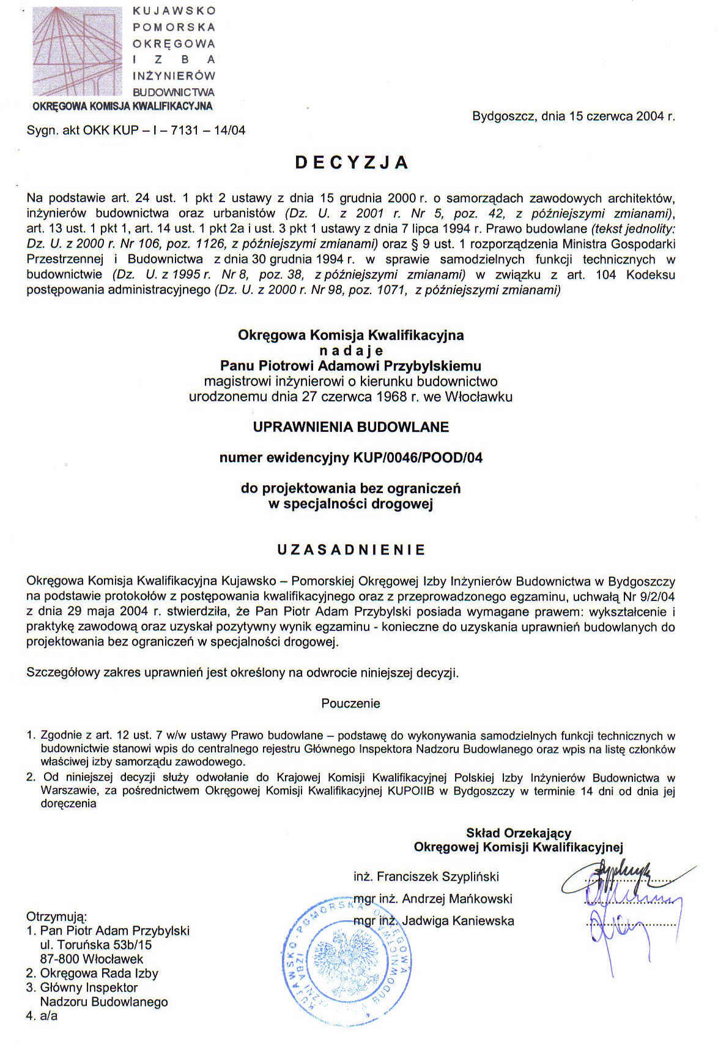

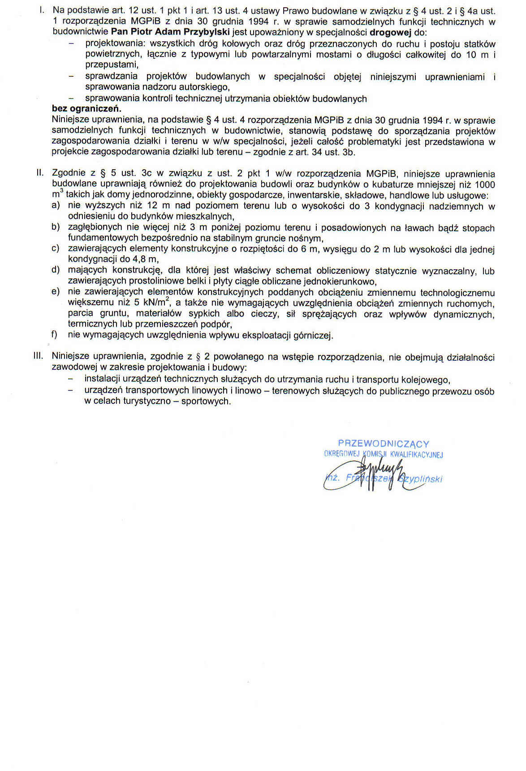

ZAŚWIADCZENIA Z IZBY PIIB.
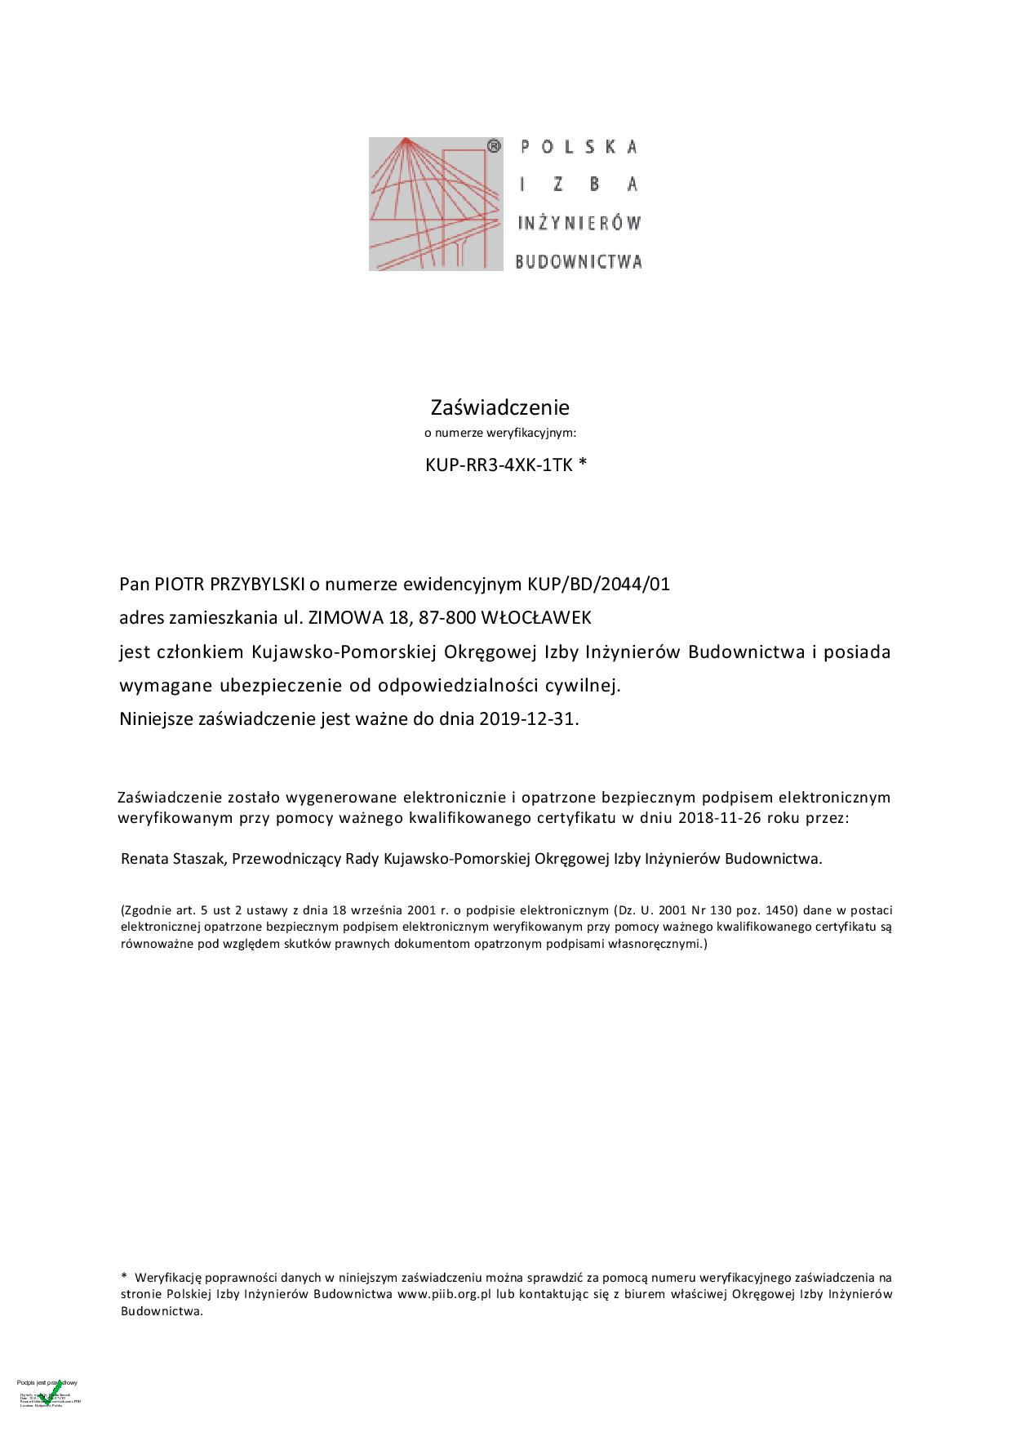

CZĘŚĆ RYSUNKOWA

